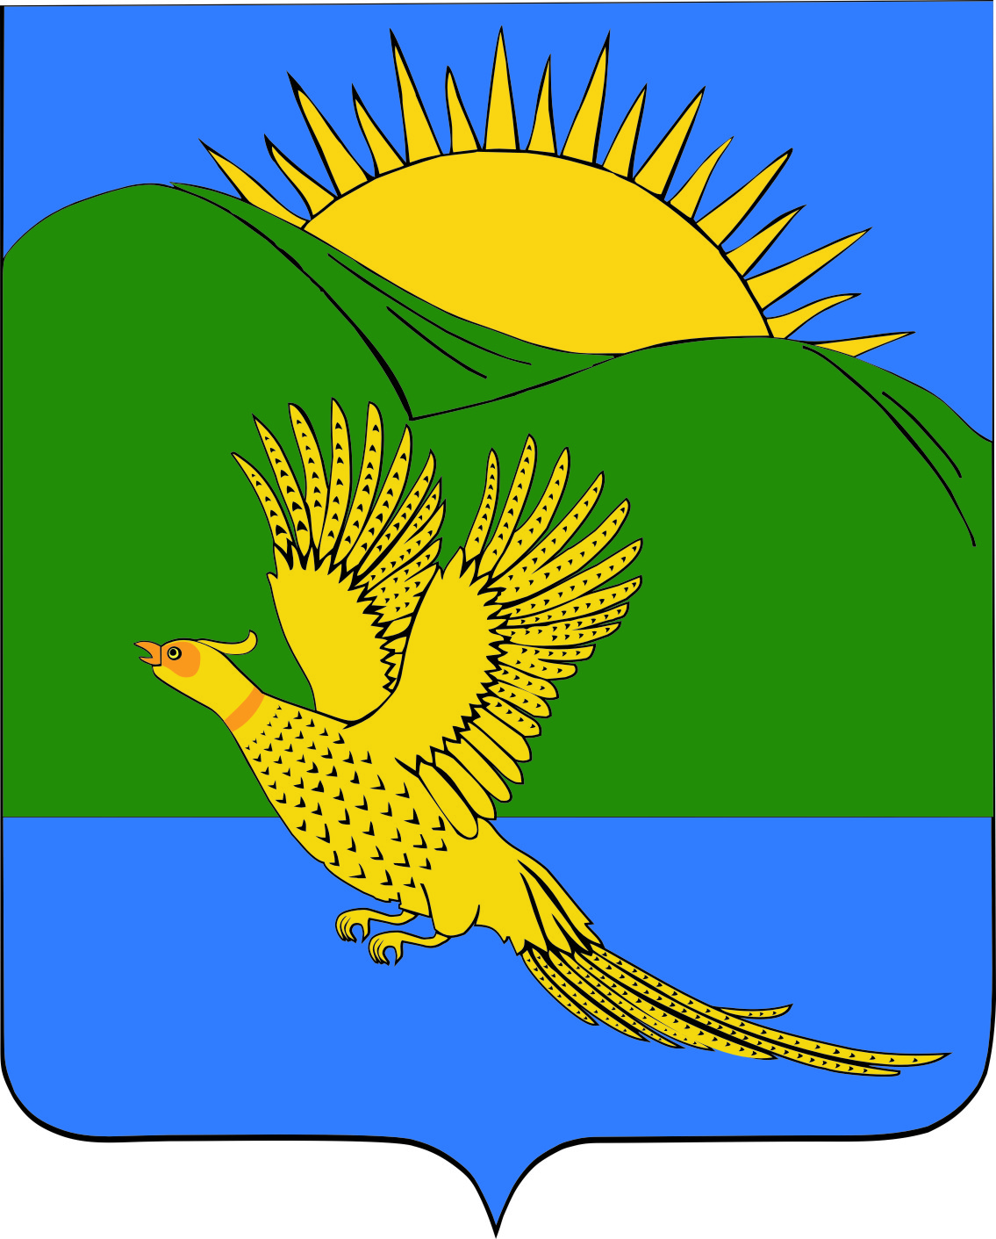
ДУМА
ПАРТИЗАНСКОГО МУНИЦИПАЛЬНОГО РАЙОНА
ПРИМОРСКОГО КРАЯ

РЕШЕНИЕ
село Владимиро-Александровское
01.03.2019 № 43

О внесении изменений в Устав Партизанского муниципального района

С целью приведения Устава Партизанского муниципального района в соответствие с федеральным законом от 06.10.2003 № 131-ФЗ «Об общих принципах организации местного самоуправления в Российской Федерации», руководствуясь статьей 19 Устава Партизанского муниципального района, Дума Партизанского муниципального района

РЕШИЛА:

1. Принять муниципальный правовой акт «О внесении изменений в Устав Партизанского муниципального района» (прилагается).

2. Направить муниципальный правовой акт и.о. главы Партизанского муниципального района для подписания, государственной регистрации и официального опубликования.

3. Настоящее решение вступает в силу со дня его принятия.

Председатель Думы А.В. Арсентьев

Муниципальный правовой акт

О внесении изменений в Устав Партизанского муниципального района

Принят решением
Думы Партизанского
муниципального района
от 01.03.2019 № 43

I. Внести в Устав Партизанского муниципального района следующие изменения:
1.1. пункт 11 части 1 статьи 4.1 изложить в следующей редакции:
«создание условий для организации проведения независимой оценки качества условий оказания услуг организациями в порядке и на условиях, которые установлены федеральными законами, а также применение результатов независимой оценки качества условий оказания услуг организациями при оценке деятельности руководителей подведомственных организаций и осуществление контроля за принятием мер по устранению недостатков, выявленных по результатам независимой оценки качества условий оказания услуг организациями, в соответствии с федеральными законами.»;

1.2. пункт 5.3.1 части 1 статьи 25 изложить в следующей редакции:
«5.3.1. участие в профилактике терроризма и экстремизма, а также в минимизации и (или) ликвидации последствий проявлений терроризма и экстремизма, в том числе организация и реализация мероприятий по противодействию идеологии терроризма, организация и проведение на территории Партизанского муниципального района информационно-пропагандистских мероприятий по разъяснению сущности терроризма и его общественной опасности, а также по формированию у граждан неприятия идеологии терроризма, в том числе путем распространения информационных материалов, печатной документации, проведения разъяснительной работы и иных мероприятий;»;

1.3. часть 5 статьи 31-1 изложить в следующей редакции:
«5. Нормативные правовые акты, входящие в систему муниципальных правовых актов Партизанского района, подлежат официальному опубликованию в течение 15 дней со дня их подписания.».

II. Настоящий муниципальный правовой акт направить для государственной регистрации в Управление Министерства юстиции Российской Федерации по Приморскому краю.
III. Настоящий муниципальный правовой акт вступает в силу со дня официального опубликования после государственной регистрации.

И.о. главы Партизанского муниципального района Л.В. Хамхоев

1 марта 2019 года
№ 43-МПА

